www.ks5u.com



第八章　气　体

**(时间：90分钟　满分：100分)**

一、选择题(本题共10小题，每小题4分，共40分)

1．封闭在体积一定的容器内的理想气体，当温度升高时，下列说法正确的是(　　)

A．气体分子的密度增加 B．气体分子的平均动能增加

C．气体分子的平均速率增加 D．气体分子的势能增加

2．一定质量的理想气体被等温压缩时，压强增大，从微观来分析是因为(　　)

A．气体分子每次碰撞器壁的平均冲量加大

B．器壁单位面积上在单位时间内受到分子碰撞次数增多

C．气体分子数增加

D．气体分子数密度增大

3．下述说法正确的是(　　)

A．气体分子的平均动能越大，每个气体分子的温度就越高

B．气体的压强是由气体的重力引起的

C．封闭容器内气体对各个方向的压强大小相等

D．对一定质量的气体，温度改变，体积、压强均不变是不可能的

4.

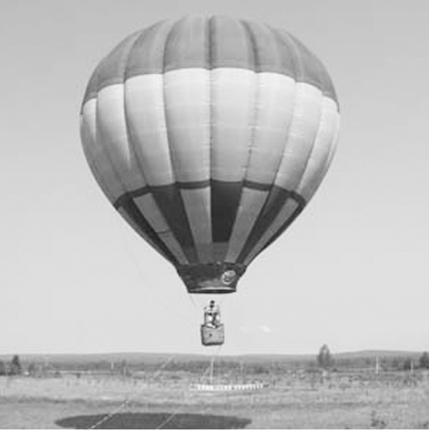

图1

如图1所示，在热气球下方开口处燃烧液化气，使热气球内部气体温度升高，热气球开始离地，徐徐升空．分析这一过程，下列表述正确的是(　　)

①气球内的气体密度变小，所受重力也变小　②气球内的气体密度不变，所受重力也不变　③气球所受浮力变大　④气球所受浮力不变

A．①③ B．①④ C．②③ D．②④

5.

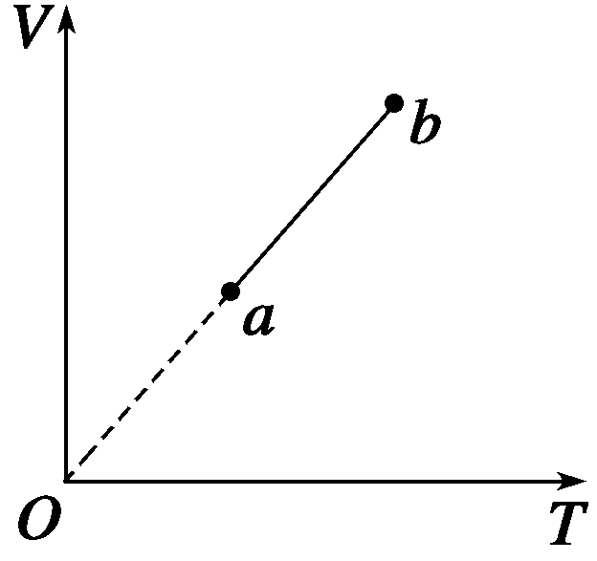

图2

如图2所示是一定质量的某种气体的等压线，等压线上的*a*、*b*两个状态比较，下列说法正确的是(　　)

A．在相同时间内撞在单位面积上的分子数*b*状态较多

B．在相同时间内撞在单位面积上的分子数*a*状态较多

C．在相同时间内撞在相同面积上的分子数两状态一样多

D．单位体积的分子数两状态一样多

6．一定质量的理想气体，经历一膨胀过程，这个过程可以用图3上的直线*ABC*来表示，在*A*、*B*、*C*三个状态上，气体的温度*TA*、*TB*、*TC*相比较，大小关系为(　　)

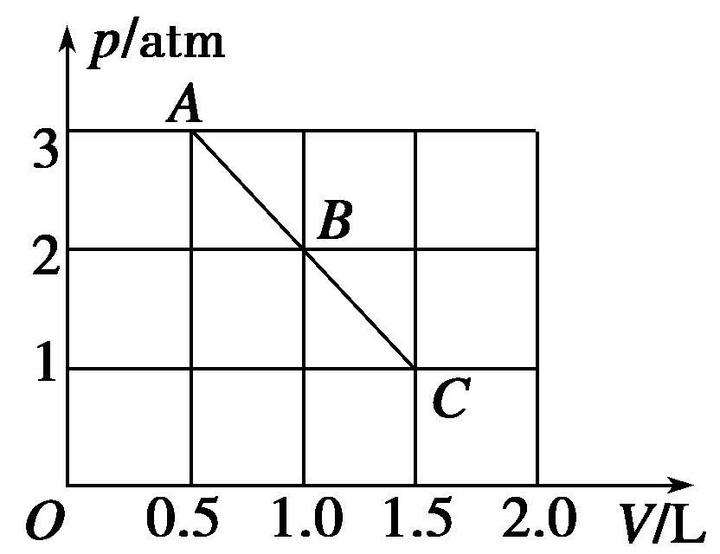

图3

A．*TB*＝*TA*＝*TC* B．*TA*>*TB*>*TC*

C．*TB*>*TA*＝*TC* D．*TB*<*TA*＝*TC*

7．对一定质量的理想气体，从状态*A*开始按下列顺序变化，先等压降温，再等温膨胀，最后等容升温回到状态*A*，图中曲线为双曲线，能正确表示这一过程的是(　　)

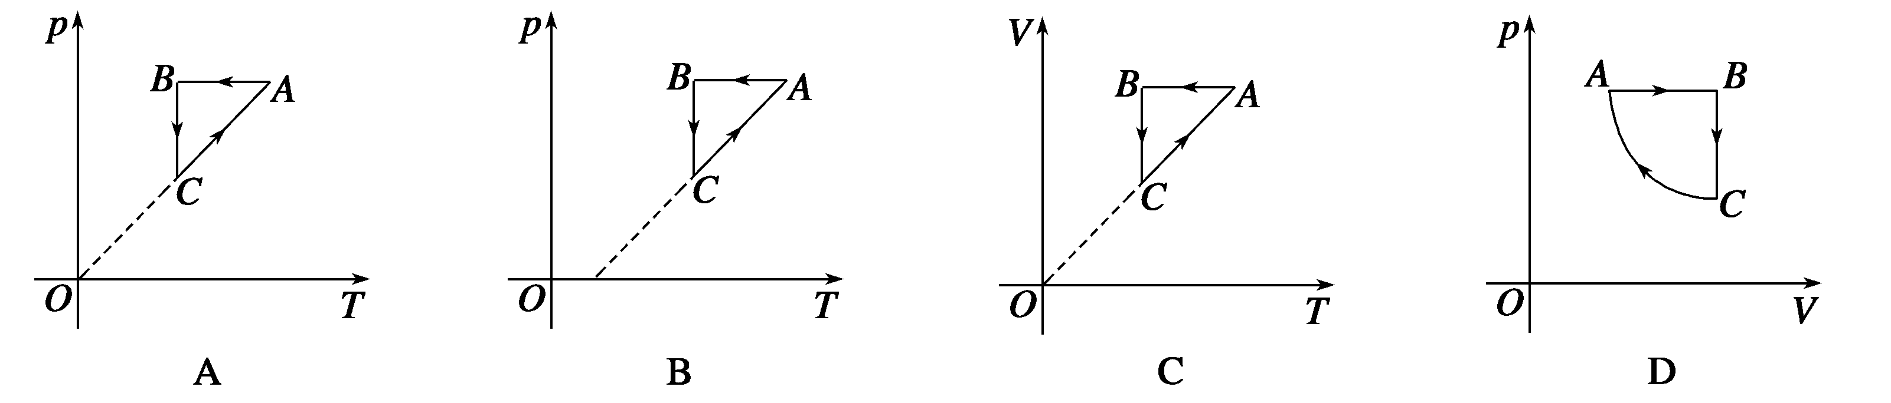

8.

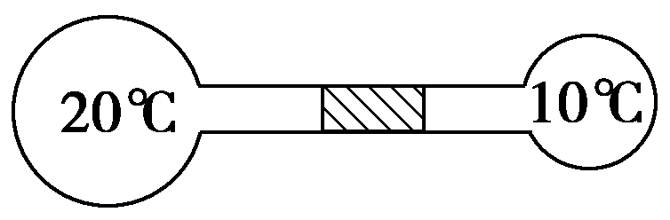

图4

如图4所示，左边的体积是右边的4倍，两边充以同种气体，温度分别为20℃和10℃，此时连接两容器的细玻璃管的水银柱保持静止，如果容器两边的气体温度各升高10℃，忽略水银柱及容器的膨胀，则水银柱将(　　)

A．向左移动 B．向右移动

C．静止不动 D．条件不足，无法判断

9．如图5所示是医院给病人输液的部分装置示意图．在输液过程中(　　)

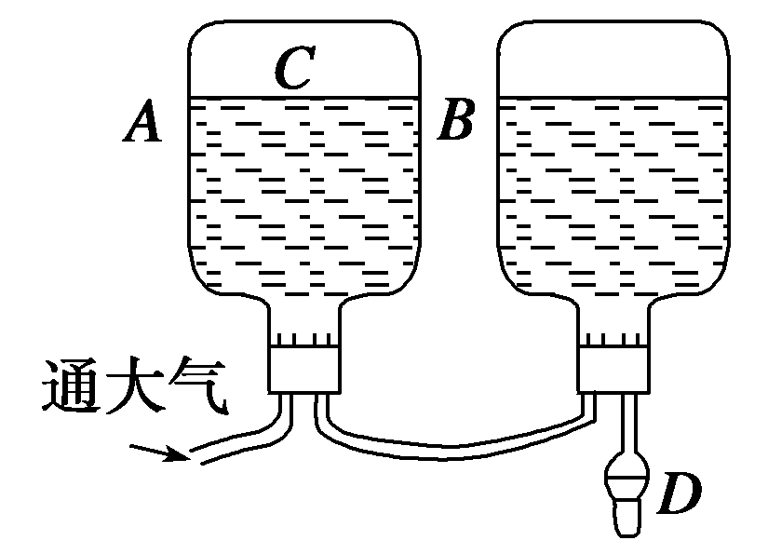

图5

A．*A*瓶中的药液先用完

B．*B*瓶中的药液先用完

C．随着液面下降，*A*瓶内*C*处气体压强逐渐增大

D．随着液面下降，*A*瓶内*C*处气体压强保持不变

10.

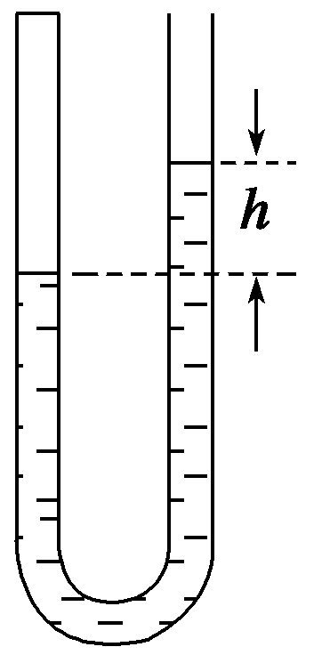

图6

如图6所示，一定质量的空气被水银封闭在静置于竖直平面的U形玻璃管内，右管上端开口且足够长，右管内水银面比左管内水银面高*h*，能使*h*变大的原因是(　　)

A．环境温度升高

B．大气压强升高

C．沿管壁向右管内加水银

D．U形玻璃管自由下落

|  |  |  |  |  |  |  |  |  |  |  |
| --- | --- | --- | --- | --- | --- | --- | --- | --- | --- | --- |
| 题号 | 1 | 2 | 3 | 4 | 5 | 6 | 7 | 8 | 9 | 10 |
| 答案 |  |  |  |  |  |  |  |  |  |  |

二、填空题(本题共2小题，共16分)

11．(7分)如图7所示，两段水银柱将U形管内的空气分成*A*、*B*两部分，若*B*气柱长*L*＝19 cm，封闭*A*气体的水银柱上端面跟右管水银柱液面相平，外界大气压*p*0＝76 cmHg＝1.0×105 Pa，则*A*部分气体的压强*pA*＝______________Pa.

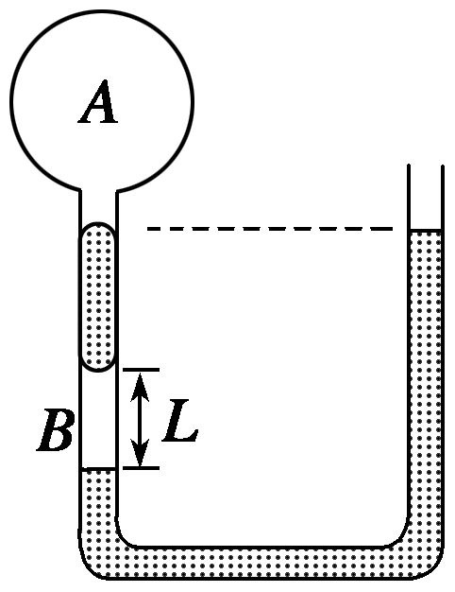

图7

12．(9分)对于一定质量的理想气体，以*p*、*V*、*T*三个状态参量中的两个为坐标轴建立直角坐标系，在坐标系上描点能直观地表示这两个参量的数值．如图8所示，每个坐标系中的两个点都表示相同质量的某种理想气体的两个状态．根据坐标系中不同点的位置来比较第三个参量的大小．

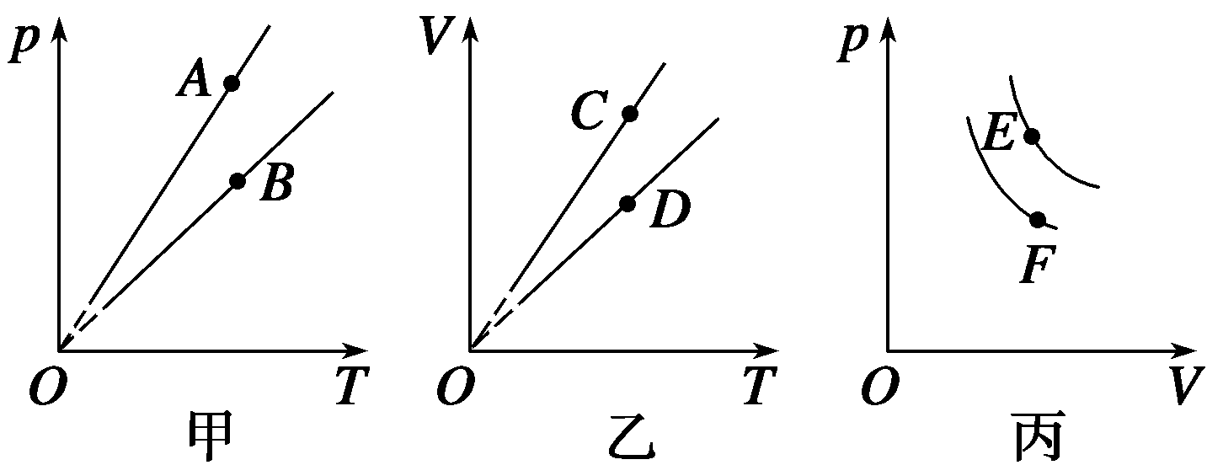

图8

(1)*p*－*T*图象(图甲)中*A*、*B*两个状态，________状态体积小．

(2)*V*－*T*图象(图乙)中*C*、*D*两个状态，________状态压强小．

(3)*p*－*V*图象(图丙)中*E*、*F*两个状态，________状态温度低．

三、计算题(本题共4小题，共44分)

13．(10分)一气象探测气球，在充有压强为1.00 atm(即76.0 cmHg)、温度为27.0℃的氦气时，体积为3.50 m3.在上升至海拔6.50 km高空的过程中，气球内的氦气压强逐渐减小到此高度处的大气压36.0 cmHg，气球内部因启动一持续加热过程而维持其温度不变．此后停止加热，保持高度不变．已知在这一海拔高度气温为－48.0℃.求：

(1)氦气在停止加热前的体积；

(2)氦气在停止加热较长一段时间后的体积．

14．(12分)汽车行驶时轮胎的胎压太高容易造成爆胎事故，太低又会造成耗油量上升．已知某型号轮胎能在－40℃～90℃正常工作，为使轮胎在此温度范围内工作时的最高胎压不超过3.5 atm，最低胎压不低于1.6 atm，那么，在*t*＝20℃时给该轮胎充气，充气后的胎压在什么范围内比较合适(设轮胎的体积不变)．

15.(10分)一活塞将一定质量的理想气体封闭在汽缸内，初始时气体体积为3.0×10－3 m3.用DIS实验系统测得此时气体的温度和压强分别为300 K和1.0×105 Pa.推动活塞压缩气体，测得气体的温度和压强分别为320 K和1.0×105 Pa.

(1)求此时气体的体积．

(2)再保持温度不变，缓慢改变作用在活塞上的力，使气体压强变为8.0×104 Pa，求此时气体的体积．

16.

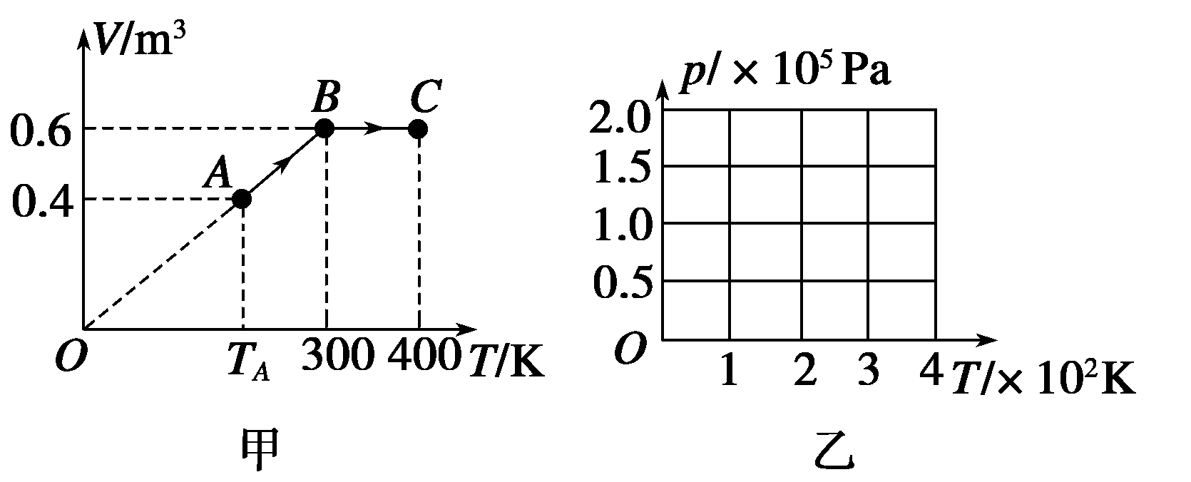

图9

(12分)如图9甲是一定质量的气体由状态*A*经过状态*B*变为状态*C*的*V*—*T*图象．已知气体在状态*A*时的压强是1.5×105 Pa.

(1)说出*A*→*B*过程中压强变化的情形，并根据图象提供的信息，计算图中*TA*的温度值．

(2)请在图乙坐标系中，作出由状态*A*经过状态*B*变为状态*C*的*p*—*T*图象，并在图线相应位置上标出字母*A*、*B*、*C*.如果需要计算才能确定有关坐标值，请写出计算过程．

**第八章　气　体**

1．BC　[理想气体做等容变化时，由查理定律得，＝*C*，当温度升高时，其压强增大．故当*T*增大时，分子的平均动能增大，分子的平均速率增大．而分子的密度和分子势能都不变，故只有B、C正确．]

2．BD　[理想气体被等温压缩，因温度不变，所以分子的平均动能不变，该气体分子的平均速率不变；而气体被压缩时，气体的体积变小，分子数密度增大，所以单位时间、单位器壁上碰撞的分子数增多，故选项B、D正确，A、C错误．]

3．CD

4．B　[由＝*C*得*ρ*＝，故热气球内部气体温度升高，其内空气密度减小，整体重力减小；又因浮力*F*＝*ρ*空气*gV*，故浮力不变．]

5．B　[*b*状态比*a*状态体积大，故单位体积的分子数*b*比*a*少，D错；*b*状态比*a*状态温度高，其分子平均动能较大，而*a*、*b*压强相等，故相同时间内撞到单位面积上的分子数*a*状态较多，B对．]

6．C　[由图中各状态的压强和体积的值可知：*pAVA*＝*pCVC*<*pBVB*，由＝*C*可知，*TA*＝*TC*<*TB*.另外从图中也可知*A*、*C*处在同一等温线上，而*B*处在离原点更远的一条等温线上，所以*TB*>*TA*＝*TC*.]

7．A　[根据气体状态变化的图象特点分析，B图中，*C*→*A*过程非等容升温；C图中*A*→*B*为等容降温，*B*→*C*为等温压缩，*C*→*A*为等压升温；D图中*A*→*B*为等压升温，*B*→*C*为等容降温，*C*→*A*为等温压缩，只有A图中，*A*→*B*为等压降温，*B*→*C*为等温膨胀，*C*→*A*为等容升温过程，所以选择A.]

8．A　[假设水银柱不动，则此问题变为等容变化，设气体原压强为*p*、温度为*T*，变化后的压强为*p*′，温度为*T*′，则由＝得＝＝得Δ*p*＝*p*，由于开始时右边部分的气体温度低，变化中升高的温度相同，故Δ*p*右>Δ*p*左，所以水银柱向左移动．]

9．AC　[根据连通器原理，两瓶液面等高处压强相等．随着液体的减少，瓶内上方的气体压强减小，大气将通入瓶内，因大气首先是进入*A*瓶，所以*A*瓶液体先输完．*A*瓶上方*C*处的压强为*p*＝*p*0－*ρ*液*gh*，随着*h*的减小，*C*处压强增大．]

10．ACD　[环境温度升高，密封气体要膨胀，体积变大，则*h*变大；大气压强升高，密封气体体积减小，则*h*变小；沿管壁向右管内加水银，密封气体体积减小，压强变大，由*p*＝*p*0＋*ρgh*可知，*h*变大；玻璃管自由下落，水银完全失重，密封气体的压强等于外界大气压，故体积增大，高度差*h*变大．]

11．1.25×105

解析

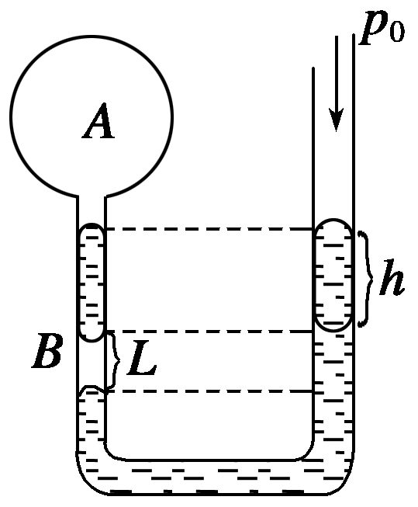

如右图：*pB*＝*p*0＋*ph*＋*pL*，而*pA*＝*pB*－*ph*，所以*pA*＝*pB*－*ph*＝(*p*0＋*ph*＋*pL*)－*ph*＝*p*0＋*pL*＝1.0×105 Pa＋×1.0×105 Pa＝1.25×105 Pa.

注意压强的求解：(1)气体内部压强处处相等；(2)同种均匀连续的液体中，同一液面上压强相等．

12．(1)*A*　(2)*C*　(3)*F*

解析　甲图画出的倾斜直线为等容线，斜率越小，体积越大，所以*VB*>*VA*.乙图画出的倾斜直线为等压线，斜率越小，压强越大，所以*pD*>*pC*.丙图画出的双曲线为等温线，离原点越远，温度越高，所以*TE*>*TF*.

13．(1)7.39 m3　(2)5.54 m3

解析　(1)在气球上升至海拔6.50 km高空的过程中，气球内氦气经历一等温过程．根据玻意耳定律有

*p*1*V*1＝*p*2*V*2①

式中，*p*1＝76.0 cmHg，*V*1＝3.50 m3，*p*2＝36.0 cmHg，*V*2是在此等温过程末氦气的体积．

由①式得*V*2＝7.39 m3②

(2)在停止加热较长一段时间后，氦气的温度逐渐从*T*1＝300 K下降到与外界气体温度相同，即*T*2＝225 K．这是一等压过程，根据盖—吕萨克定律有＝③

式中，*V*3是在此等压过程末氦气的体积．由③式得*V*3＝5.54 m3

14．2.01 atm～2.83 atm

解析　对于胎内气体，体积不变，根据查理定律，知

＝，*t*1、*p*1分别为－40℃、1.6 atm

20℃时轮胎的压强为*p*2＝*p*1＝×1.6 atm≈2.01 atm

若*t*3、*p*3分别为90℃、3.5 atm

根据查理定律得＝

20℃时轮胎的压强为*p*2′＝*p*3＝×3.5 atm≈2.83 atm

故胎压范围为2.01 atm<*p*<2.83 atm

15．(1)3.2×10－3 m3　(2)4.0×10－3 m3

解析　(1)以汽缸内封闭气体为研究对象，初始状态：*V*1＝3.0×10－3 m3，*T*1＝300 K，*p*1＝1.0×105 Pa

末状态：*T*2＝320 K，*p*2＝1.0×105 Pa

由理想气体状态方程＝ 得*V*2＝＝3.2×10－3 m3

(2)由玻意耳定律*p*2*V*2＝*p*3*V*3得*V*3＝＝4.0×10－3 m3

16．(1)200 K　(2)见解析

解析　由图甲所示可以看出，*A*与*B*的连线的延长线过原点*O*，所以*A*→*B*是一个等压变化过程，即*pA*＝*pB*.

根据盖—吕萨克定律可得：＝，

所以*TA*＝·*TB*＝×300 K＝200 K

(2)由图甲可知，由*B*→*C*是等容变化，根据查理定律得：

＝，所以*pC*＝·*pB*＝*pB*＝*pB*＝×1.5×105 Pa＝2.0×105 Pa

则可画出由状态*A*→*B*→*C*的*p*—*T*图象如下图所示．

